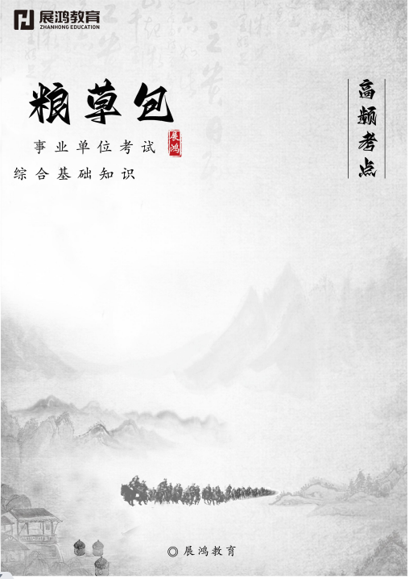
公文
5公文常识

第一章 公文基础知识
章 节 | 考 点 | 重要程度
公文概述 | 1.公文特点 | ★
公文格式 | 2.密级和保密期限 | ★★★
公文写作 | 3.向上级机关行文的规则 | ★★★

第一章 公文基础知识

考点1：公文特点★
法定作者 | 指依法成立并能以自己的名义行使权力、承担义务的组织以及该组织的法定代表人  法定代表人制发公文时代表其所在机关，不是私人名义
法定效力 | 取决于制发机关的地位、职权以及公文内容的重要程度
特定体式 | 统一的种类、名称、格式以及办理程序，具有严格的规定性

考点2：密级和保密期限★★★
内 容 | 涉密公文根据涉密程度标注“绝密”“机密”“秘密”和保密期限
格 式 | 顶格、版心左上角第二行，保密期限中的数字用阿拉伯数字

考点3：向上级机关行文的规则★★★
向上级机关行文的规则 | （1）主送一个上级机关，根据需要抄送相关上级和同级机关，不抄送下级机关
 | （2）党委、政府的部门向上级主管部门请示、报告重大事项，应当经本级党委、政府同意或者授权
 | （3）下级机关的请示事项，如需以本机关名义向上级机关请示，应当提出倾向性意见后上报，不得原文转报上级机关
 | （4）请示应当一文一事，不得在报告等非请示性公文中夹带请示事项
 | （5）除上级机关负责人直接交办事项外，不得以本机关名义向上级机关负责人报送公文，不得以本机关负责人名义向上级机关报送公文
 | （6）受双重领导的机关向一个上级机关行文，必要时抄送另一个上级机关

第二章 常用公文文种
章 节 | 考 点 | 重要程度
规范性公文 | 1.规范性公文 | ★★★
领导指导性公文 | 2.领导指导性公文 | ★★★
公布性公文 | 3.公布性公文 | ★★★
呈请性公文 | 4.呈请性公文 | ★★★
商洽性公文和会议性公文 | 5.商洽性公文和会议性公文 | ★★★

第二章 常用公文文种

考点1：规范性公文★★★
决 议 | 会议讨论通过的重大决策事项
决 定 | 对重要事项作出决策和部署、奖惩有关单位和人员、变更或者撤销下级机关不适当的决定事项

考点2：领导指导性公文★★★
命令（令） | 公布行政法规和规章、宣布施行重大强制性措施、批准授予和晋升衔级、嘉奖有关单位和人员
意 见 | 对重要问题提出见解和处理办法
通 知 | 发布、传达要求下级机关执行和有关单位周知或者执行的事项，批转、转发公文
通 报 | 表彰先进、批评错误、传达重要精神和告知重要情况
批 复 | 答复下级机关请示事项

考点3：公布性公文★★★
通 告 | 在一定范围内公布应当遵守或者周知的事项
公 告 | 向国内外宣布重要事项或者法定事项
公 报 | 公布重要决定或者重大事项

考点4：呈请性公文★★★
请 示 | 向上级机关请求指示、批准
报 告 | 向上级机关汇报工作、反映情况，回复上级机关的询问
议 案 | 各级人民政府按照法律程序向同级人民代表大会或者人民代表大会常务委员会提请审议事项

考点5：商洽性公文和会议性公文★★★
商洽性公文 | 函 | 不相隶属机关之间商洽工作、询问和答复问题、请求批准和答复审批事项
会议性公文 | 会议纪要 | 记载会议主要情况和议定事项

第三章 公文处理
章 节 | 考 点 | 重要程度
公文拟制 | 1.公文拟制 | ★★★
公文办理 | 2.公文办理 | ★★★
公文管理 | 3.公文管理 | ★★★

第三章 公文处理

考点1：公文拟制★★★
起 草 | 公文起草应当做到 | （1）符合党的路线方针政策和国家法律法规，完整准确体现发文机关意图，并同现行公文相衔接
 |  | （2）一切从实际出发，分析问题实事求是，所提政策措施和办法切实可行
 |  | （3）内容简洁，主题突出，观点鲜明，结构严谨，表述准确，文字精练
 |  | （4）文种正确，格式规范
 |  | （5）深入调查研究，充分进行论证，广泛听取意见
 |  | （6）公文涉及其他地区或者部门职权范围内的事项，起草单位必须征求相关地区或者部门意见
 |  | （7）机关负责人应当主持、指导重要公文起草工作
审 核 | 审核人 | 由发文机关办公厅（室）进行审核
 | 审核重点 | （1）行文理由是否充分，行文依据是否准确
（2）①内容是否符合党的路线方针政策和国家法律法规；
②是否完整准确体现发文机关意图；
③是否同现行有关公文相衔接；
④所提政策措施和办法是否切实可行
 |  | （3）涉及有关地区或者部门职权范围内的事项是否经过充分协商并达成一致意见
（4）①文种是否正确，格式是否规范；
②人名、地名、时间、数字、段落顺序、引文等是否准确；
③文字、数字、计量单位和标点符号等用法是否规范
签 发 | 要求 | 签发人签发公文，应当签署意见、姓名和完整日期；圈阅或者签名的，视为同意；联合发文由所有联署机关的负责人会签

考点2：公文办理★★★
公文办理 | 收文办理 | 签收、登记、初审、承办、传阅、催办、答复
 | 发文办理 | 复核、登记、印制、核发
 | 整理归档 | 两个以上机关联合办理的公文，原件由主办机关归档，相关机关保存复制件

考点3：公文管理★★★
公文管理 | （1）党政机关公文由文秘部门或者专人统一管理
 | （2）公文确定密级前，应当按照拟定的密级先行采取保密措施
 | （3）变更或者解除密级，由原确定密级的机关或者其上级机关决定
 | （4）复制、汇编机密级、秘密级公文，应当符合有关规定并经本机关负责人批准
 | （5）绝密级公文一般不得复制、汇编，确有工作需要的，应当经发文机关或者上级机关批准
 | （6）公文被撤销的，视为自始无效；公文被废止的，视为自废止之日起失效
 | （7）涉密公文应当按发文机关的要求和规定进行清退或者销毁
 | （8）不具备归档和保存价值的公文，经批准后可以销毁；个人不得私自销毁、留存涉密公文

我问你答

公文常识
1.向上行文时，不需要抄送____________。
2.保密期限中数字为字号为____________号____________数字（选填：汉字、阿拉伯）。
3.请示应当一文____________事。（填数字）
4.____________向国内外宣布重要事项或者法定事项的公文文种。
5.____________不相隶属机关之间商洽工作、询问和答复问题、请求批准和答复审批事项。
6.____________、____________和____________均为呈请性公文。
7.公文办理的收文办理和发文办理都需要____________（程序）。
8.变更或者解除密级，由____________决定。
9.公文被废止的，视为____________（填时间）起失效。
10.通知属于____________性公文。
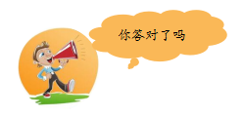
1.下级机关 2.三 阿拉伯
3.一 4.公告
5.函 6.请示 报告 议案
7.登记 8.原确定密级的机关或者其上级机关
9.自废止之日 10.领导

